**ФГБОУ ВО «ИРКУТСКИЙ ГОСУДАРСТВЕННЫЙ УНИВЕРСИТЕТ»**

**Институт социальных наук**

**Междисциплинарная лаборатория психолого-экономических**

**и кросс-культурных исследований**

**Министерство молодежной политики Иркутской области**

**ФГБОУ ВО «БУРЯТСКИЙ ГОСУДАРСТВЕННЫЙ УНИВЕРСТИТЕТ**

**имени Доржи Банзарова»**

УВАЖАЕМЫЕ КОЛЛЕГИ!

Приглашаем Вас принять участие в работе Международной научно-практической конференции **«*Роль, традиции и потенции социальных и психологических дисциплин в формировании экогородов и экотерриторий в российских регионах» (с 3 по 6 марта 2025 года)***

**Цель конференции**: анализ междисциплинарных научно-практических проблем и подготовка научной базы для мероприятий по реализации гуманитарных и социально-психологических задач, вытекающих из Постановления Правительства РФ о формировании первого в России экогорода - Байкальска. Участие в решении данных задач социальных и психологических дисциплин должно опираться, по-нашему мнению, на три важнейших принципа:

* «Экономика должна быть экологичной, а экология экономичной»;
* Главный ресурс и стимул экологических преобразований - любовь к большой и малой родине;
* Все принимаемые меры должны помогать строить и хранить межнациональное согласие, формировать межкультурную компетентность.

**Площадки конференции** охватывают несколько байкальских территорий - *город Байкальск и гора Соболиная, остров Ольхон, поселок Большое Голоустное, экопарк Снежка, дельта реки Селенги* – чтобы участники могли проследить специфику экологической деятельности на Байкале в зимнее время.

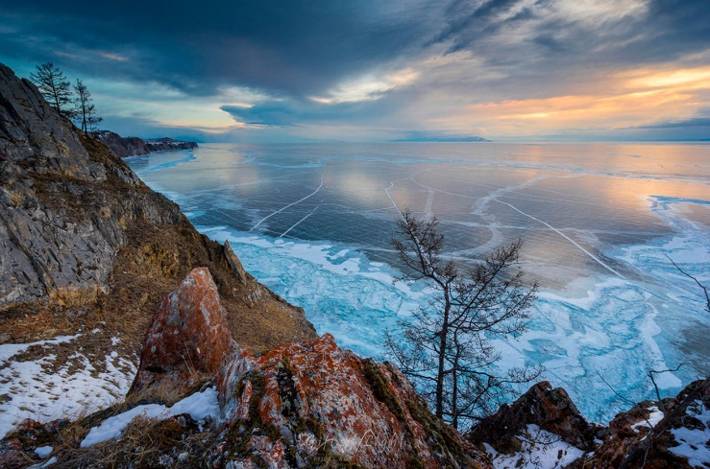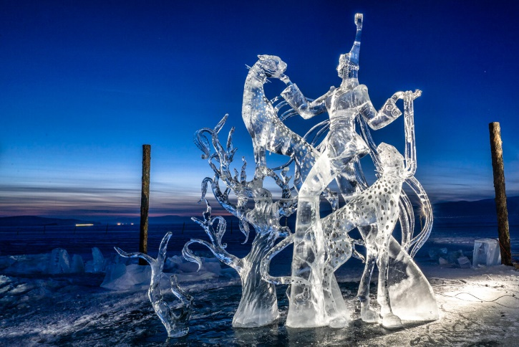

**Примерные направления конференции:**

* Социально-психологические установки по экологии Байкала у исследователей естественного и гуманитарного цикла как основа междисциплинарного подхода к анализу природных явлений;
* Методологические основы подходов философских, социологических, культурологических и психолого-педагогических наук к проблемам экологии российских регионов;
* Экологическая деятельность населения и специальных организаций (экологические движения; национальные парки и заказники, и т. д.);
* Роль и функции молодежи в формировании экологических территорий;
* Научно-практические особенности экологической деятельности в разные периоды годового цикла;
* Особенности отношения к экологическим проблемам Байкала у «восточных» и «западных» народов;
* Формы взаимосвязи природного бренда с имиджем местных жителей (по примеру Москва и москвичи);
* Этнокультурные аспекты обоснования и распространения нового бренда: «Байкальский регион как центр российского и международного экологического туризма»;
* Стимулирование направлений и форм участия иностранных граждан в экологической деятельности на российских территориях;
* Использование цифровых и ИТ технологий для анализа социальных и психологических проблем и моделей экологии Байкала;
* Этнопсихологический анализ экологии Байкальских территорий как ресурс междисциплинарного подхода к изучению природы;
* Психологические ресурсы природы и мифологии Байкала в формировании межкультурной компетентности;
* Байкал и психологические ресурсы подталкивания к экологическому патриотизму;
* Этнокультурные ресурсы флоры, фауны и легенд Байкала в их влиянии на психологическое здоровье местного населения;
* Психолого-педагогические аспекты экологической социализации и формирования экологического мышления у учащихся средних и высших учебных заведений в Байкальском регионе;
* Экологический туризм на Байкале как фактор развития деятельного отношения к природе.

**Площадки конференции:**

(Решение о проведении площадок, кроме г. Иркутска и о. Ольхон, будет принято после набора групп желающих)

1. Город Иркутск, Иркутский государственный университет: *Пленарное заседание* (Расходы участников: проживание примерно 6 тысяч руб. за номер на двоих в сутки)

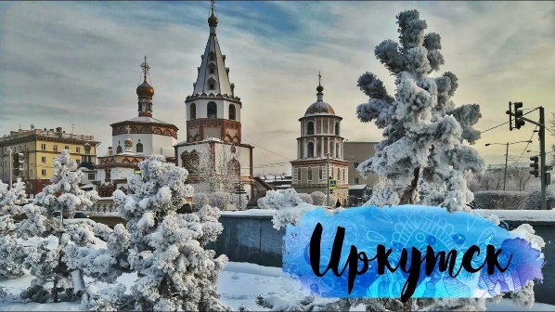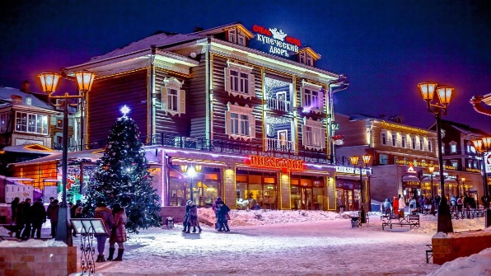

1. Город Байкальск и гора Соболиная: *Секционные заседания* (Расходы участников: билеты на автобус Иркутск-Байкальск-Иркутск примерно 1,5 тысячи руб.)

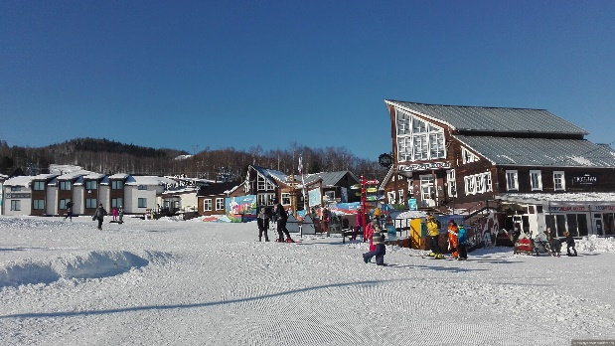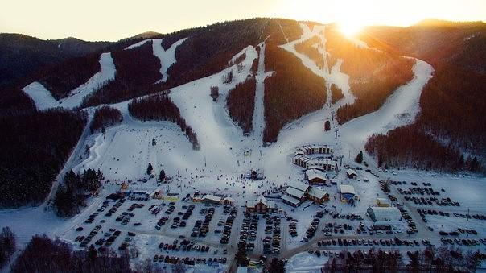

1. Остров Ольхон, поселок Хужир: *Круглые столы, мастер-классы, дискуссионные площадки* (Расходы участников: трансфер из Иркутска и обратно примерно 2 тыс. руб. на чел.; проживание примерно 7 тысяч руб. за номер на двоих в сутки)

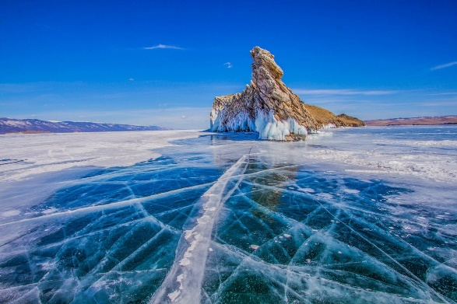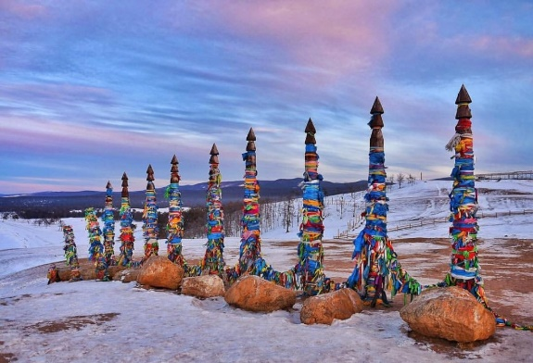

1. Экопарк Снежка: *Круглые столы, мастер-классы, дискуссионные площадки* (Расходы участников: билеты на автобус Иркутск-Выдрино-Иркутск примерно 1,5 тысячи руб.)

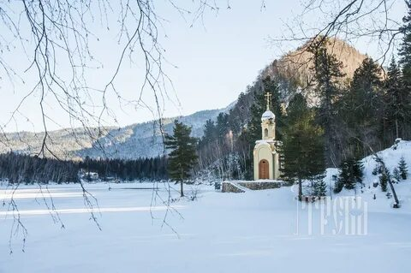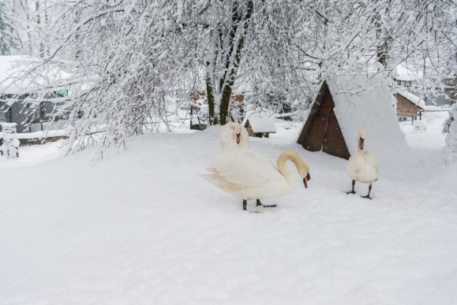

1. Поселок Большое Голоустное: *Круглые столы, мастер-классы, дискуссионные площадки* (Расходы участников: билеты на автобус Иркутск- пос. Большое Голоустное - Иркутск примерно 800 руб.)

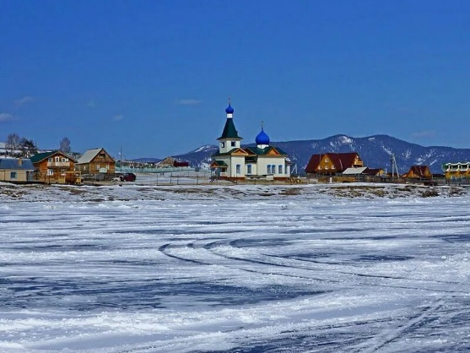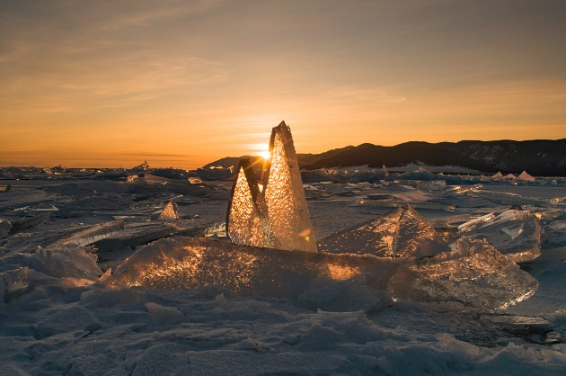

**Требования к присылаемым статьям и тезисам выступлений:**

До начала конференции планируется напечатать Сборник работ участников (в твердом переплете). Материалы для публикации (статьи и тезисы) принимаются с 9 января по 15 февраля 2025 года.

Материалы, предлагаемые для публикации, должны быть оригинальными, не опубликованными ранее в других печатных и электронных изданиях, а также не представленными к рассмотрению и публикации в других изданиях. Редакция оставляет за собой право отказать авторам в опубликовании статей, не удовлетворяющих установленным требованиям или несоответствующих тематике Конференции.

Последовательность расположения материала:

-Тема статьи (Маленькими буквами).

-Фамилия, имя и отчество каждого автора, в скобках после ФИО указать город и университет (учреждение), в котором работает автор(-ы).

-Аннотация на русском языке: должна описывать проблему, главные выводы и результаты, не допускаются ссылки на литературу, рисунки, таблицы.

-Ключевые слова на русском языке – 5-6 слов;

-Благодарности или сноски на грант (если есть в этом необходимость) располагаются на первой странице после аннотации и ключевых слов, перед текстом статьи.

-Текст статьи (для студентов – 3-4 страницы, для профессорско-преподавательского состава – 4-8 страниц). Требования к оформления текста: шрифт Times New Roman, кегль – 14, межстрочный интервал одинарный). Абзацные отступы должны быть одинаковыми по всему тексту – 1 см.

-Список литературы на русском языке, оформленный по ГОСТ Р 7.0.5-2008 «Библиографическая ссылка. Общие требования и правила составления» в алфавитном порядке.

После списка литературы необходимо написать: Инициалы и фамилии авторов статьи на английском языке; Название статьи на английском языке; Аннотация на английском языке (Abstract); Ключевые слова на английском языке (Keywords).

Далее в одном абзаце необходимо написать полные сведения для каждого автора: фамилию, имя, отчество полностью, ученую степень (например, доктор психологических наук), ученое звание (например, профессор), должность, место работы, e-mail.

Оргкомитет оставляет за собой право не рассматривать работы, оформленные с отступлениями от указанных выше правил.

Автор полностью несет ответственность за содержание и стиль работы, качество перевода на английский язык.

Рукопись статьи предоставляется в электронной форме по адресу: ea444@yandex.ru

**Организатор конференции:**

Карнышев Александр Дмитриевич – доктор психологических наук, профессор ИСН ИГУ, заведующий междисциплинарной лабораторией психолого-экономических и кросс-культурных исследований ИГУ, Заслуженный учитель РФ.

Секретари конференции: Иванова Елена Александровна – к. психол. н., доцент ПИ ИГУ; Карнышева Ольга Александровна – к. психол. н., доцент ПИ ИГУ.